30 AĞUSTOS MTAL 10.SINIFLAR 2.DÖNEM 2.YAZILISI
SORU 1
Aşağıdakilerden hangisi gelişmiş ülkelere ait özelliklerden biridir?
A) Eğitim seviyesi düşüktür.
B) Nüfus artış hızı fazladır.
C) Kırsal nüfus fazladır.
D) Birincil ekonomik faaliyetlerde çalışanların oranı yüksektir.
E) Yaşlı nüfus oranı fazladır.

SORU 2
Türkiye'nin 1985 ile 2017 yıllarına ait nüfus özellikleri incelendiğinde;
I. Ölüm oranı
II. Nüfusun ikiye katlanma süresi
III. Ortalama yaşam süresi
IV. Doğum oranı
V. Nüfus artış oranı
özelliklerinden hangilerinin bu zaman aralığında azalması beklenir?
A) I ve II
B) I, II ve III
C) I, IV ve V
D) II, III ve IV
E) III, IV ve V

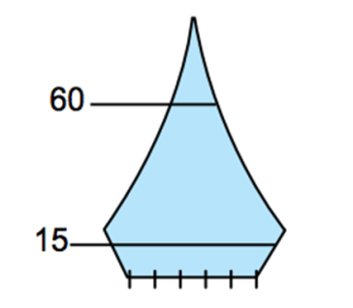

Soru 3
Nüfus piramidi yukarıdaki gibi olan bir ülkenin, nüfus özellikleri ile ilgili olarak hangisi kesin söylenebilir?
A) Doğum oranı azalmıştır.
B) İşsizlik oranı artmıştır.
C) Bağımlı nüfus oranı artmıştır.
D) Sanayi ürünleri tüketimi azalmıştır.
E) Bebek ölüm oranları artmıştır.
SORU 4
Nüfus piramidi, nüfusun cinsiyete ve yaş gruplarına dağılımını gösteren grafiklerdir.
Bir ülkenin nüfus piramidine bakılarak aşağıdakilerden hangisine ulaşılamaz?
A) Nüfus miktarı
B) Ortalama yaşam süresi
C) Nüfus artış hızı
D) Nüfus yoğunluğu
E) Doğum oranı

SORU 5
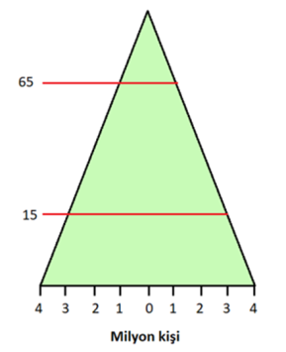 Ülkelerin nüfus piramitleri, ülke hakkında belirli bilgileri vermeleri bakımından önemlidir.
Yukarıdaki nüfus piramidine sahip bir ülke ile ilgili aşağıdaki yorumlardan hangisi yapılamaz?
A) İhracatında tarımsal ürünler önemli yer tutar.
B) Kırsal nüfus oranı yüksektir.
C) Genellikle birincil ekonomik faaliyetler yaygındır.
D) Kişi başına düşen milli gelir düşüktür.
E) İthalatında ham madde önemli yer tutar.

SORU 6
Aşağıdakilerden hangisi dünyada nüfusun dağılışı üzerinde etkili olan doğal faktörlerden biri değildir?
A) İklim
B) Yeryüzü şekilleri
C) Tarımsal faaliyetler
D) Su kaynakları
E) Bitki örtüsü
SORU 7
Aşağıdaki nüfus dağılışı ve bu dağılışta etkili olan temel faktör eşleştirmelerinden hangisi doğru olarak verilmiştir? (Nüfus Dağılışı – Faktör)

A) Asya kıtasının kuzeyi seyrek nüfusludur – Bakı
B) Kuzeybatı Avrupa yoğun nüfusludur – Yeryüzü şekilleri
C) Amerika kıtasının kuzeyi seyrek nüfusludur – Ulaşım
D) Avustralya'nın orta ve batı kesimlerinde nüfus seyrektir – Yeryüzü şekilleri
E) Grönland adasında nüfus seyrektir – İklim

SORU 8

Aşağıda verilenlerden hangisi sadece nüfusa ait verilerle elde edilemez?
A) Nüfus artış hızı
B) Toplam nüfus miktarı
C) Aritmetik nüfus yoğunluğu
D) Yaş gruplarına göre dağılım
E) Cinsiyet gruplarına göre dağılım

SORU 9
Aşağıdakilerden hangisi nüfus sayımının amaçlarından biri değildir?
A) Mesken tiplerini belirlemek
B) Nüfusun eğitim durumunu belirlemek
C) Nüfusun cinsiyet dağılımını belirlemek
D) Kırsal ve kentsel nüfus oranını belirlemek
E) Çalışan nüfusun sektörel dağılımını belirlemek

SORU 10
Aşağıda verilenlerden hangisi gelişmiş ülkelerin nüfus özellikleri arasında gösterilemez?
A) Doğal nüfus artış hızı düşüktür.
B) Ortalama yaşam süresi uzundur.
C) Kent nüfus oranı kır nüfus oranına göre daha fazladır.
D) Tarım sektöründe çalışan nüfus oranı fazladır.
E) Kişi başına düşen milli gelir yüksektir.

SORU 11
Ülkemizde nüfusun az olduğu yerlerden biri Hakkâri yöresidir.
Aşağıdakilerden hangisi bu durumun nedenlerinden biri değildir?
A) Mutlak konum
B) Soğuk iklim koşulları
C) Yer şekillerinin engebeli olması
D) Ulaşım güçlüğü
E) Yükselti

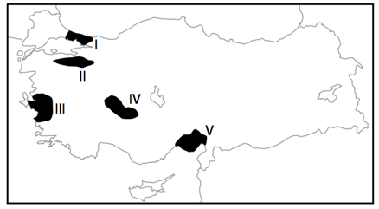
SORU 12
Harita üzerinde beş farklı alan numaralandırılarak gösterilmiştir.
Bu alanların hangisinde nüfus yoğunluğu diğerlerine göre daha azdır?
A) I.
B) II.
C) III.
D) IV.
E) V.
SORU 13
Ülkemizde nüfus yoğunluğunun en fazla olduğu yer İstanbul–Kocaeli arasıdır.
Bu durumun temel nedeni aşağıdakilerden hangisidir?
A) Sanayi, ulaşım ve ticaretin gelişmiş olması
B) İklimin çeşitli olması
C) Tarım imkânlarının fazla olması
D) Ortalama yükseltinin azlığı
E) Nüfus miktarının fazla olması
SORU 14
Ülkemizde doğan ve ölen insan sayısı arasındaki fark, aşağıdaki kavramlardan hangisiyle ifade edilir?
A) Doğum oranı
B) Nüfus yoğunluğu
C) Doğal nüfus artışı
D) Ölüm oranı
E) Aktif nüfus
SORU 15
Aşağıda Türkiye’de nüfus yoğunluğu az olan bazı alanlar verilmiştir.
• Taşeli Platosu
• Menteşe Yöresi
• Teke Platosu
Bu alanlarda nüfus yoğunluğunun az olmasının temel nedeni aşağıdakilerden hangisidir?
A) İklim koşulları
B) Yeryüzü şekilleri özellikleri
C) Enlem dereceleri
D) Bakı özellikleri
E) Hidrografik özellikleri

SORU 16
Aşağıdakilerden hangisi birincil ekonomik faaliyetler arasında gösterilemez?
A) Madencilik
B) İnşaat
C) Tarım
D) Ormancılık
E) Balıkçılık
SORU 17
Aşağıdakilerden hangisi ikincil ekonomik faaliyetlerin çalışan nüfus içinde en büyük payı aldığı bir ülke için söylenemez?
A) Ekonomisi sanayiye dayalıdır.
B) Enerji tüketimi fazladır.
C) Ham madde ithalatı fazladır.
D) Eğitim seviyesi yüksektir.
E) Ülke dışına yoğun göç yaşanır.
SORU 18
Hayvancılığın modern yöntemlerle yapıldığı ülkelerde, hayvan başına elde edilen et ve süt verimi daha yüksektir.
Buna göre, aşağıdaki ülkelerin hangisinde hayvan başına elde edilen et ve süt verimi daha yüksektir?
A) İran
B) Türkiye
C) Hollanda
D) Nijerya
E) Suudi Arabistan
SORU 19
Aşağıdaki ülkelerden hangisinde birincil ekonomik faaliyetlerin oranı daha çoktur?
A) Norveç
B) Japonya
C) İzlanda
D) Çin
E) Afganistan
SORU 20
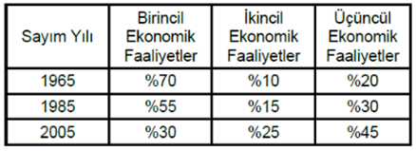

Yukarıdaki tabloda bir ülkede nüfusun yıllara göre ekonomik sektörel dağılımı verilmiştir.
Tablodaki bilgilere göre aşağıdakilerden hangisi yanlıştır?
A) Birincil ekonomik faaliyetlerde çalışanların oranı gittikçe azalmıştır.
B) İkincil ekonomik faaliyetlerde artış oranı üçüncül ekonomik faaliyetleri de olumlu yönde etkilemiştir.
C) Kalkınma düzeyi sürekli artmıştır.
D) Birincil ekonomik faaliyetlerde yıllar itibarı ile çalışanların oranının azalmasına bağlı olarak tarımsal üretim de azalmıştır.
E) Üçüncül ekonomik faaliyetlerde çalışanların oranı gittikçe artmıştır.
SORU 21
Türkiye’de heyelanlar daha çok ilkbahar mevsiminde meydana gelmektedir.
Aşağıdakilerden hangisi bu durumun oluşmasında daha fazla etkilidir?
A) Arazinin eğimli olması
B) Şiddetli yağışlar ve kar erimeleri
C) Tabakaların eğim doğrultusunda uzanması
D) Yol yapım çalışmaları
E) Bitki örtüsünün tahrip edilmesi
SORU 22
Bir sınıfta ders esnasında orta büyüklükte bir deprem meydana gelmiştir. Sınıfta bulunan öğrencilerden birçoğu farklı tepkiler göstermiştir.
Aşağıda verilen öğrenci davranışlarından hangisinin uygun olduğu söylenebilir?
A) Ayşe, duvardan bağımsız hâlde duran büyük kitaplığın yanına saklanmıştır.
B) Paniğe kapılan Ali, koşarak aşağı inmek için merdivenlere yönelmiştir.
C) Gamze, ne olduğunu anlamak için camdan dışarı bakmaktadır.
D) Senem, dışarı daha hızlı çıkabilmek için asansöre binmeye çalışmaktadır.
E) Mustafa, sakin davranışlarla öğretmen

